TRƯỜNG ĐẠI HỌC CÔNG NGHỆ SÀI GÒN
KHOA CÔNG NGHỆ THÔNG TIN
---oOo---
THỰC TẬP CHUYÊN NGÀNH
Tên đề tài:
XÂY DỰNG WEBSITE CHO NHÀ THUỐC
Người hướng dẫn: ThS. TRẦN QUỐC TRƯỜNG
Sinh viên thực hiện: NGUYỄN THANH PHÁT
TP. HỒ CHÍ MINH – 2025
LỜI CẢM ƠN
Đầu tiên, em xin chân thành cảm ơn Trường Đại Học Công Nghệ Sài Gòn và Khoa Công Nghệ Thông Tin đã mang đến môi trường học tập và nghiên cứu chất lượng, tạo điều kiện thuận lợi về mọi mặt giúp em tích lũy kiến thức chuyên môn để hoàn thành tốt môn Thực Tập Chuyên Ngành này.
Em xin gửi lời cảm ơn sâu sắc nhất đến thầy ThS. Trần Quốc Trường đã luôn tận tình hướng dẫn, hỗ trợ em về mặt chuyên môn và dành thời gian quý báu để định hướng về đề tài của em, giúp em hoàn thành từng phần của đề tài. Sự tận tâm của thầy là động lực lớn nhất giúp em hoàn thành công việc một cách thuận lợi.
Trong quá trình hoàn thành đồ án đã giúp em rèn luyện thêm những kỹ năng cần thiết từ kỹ năng mềm đến kỹ năng chuyên môn. Học được cách giao tiếp, trao đổi vấn đề chuyên môn đến những kiến thức thực tế đến từ Thầy.
Em xin kính chúc Quý Thầy Cô và mọi người dồi dào sức khỏe, hạnh phúc và thành công.
Em xin chân thành cảm ơn !

MÔ TẢ NGẮN GỌN ĐỀ TÀI
Đề tài "Xây dựng website cho nhà thuốc" nhằm giải quyết vấn đề quản lý tại các nhà thuốc quy mô vừa và nhỏ. Hiện nay phụ thuộc vào giấy tờ và phần mềm đơn lẻ gây ra nhiều sai sót, khó khăn trong việc tra cứu hồ sơ điều trị, và làm giảm chất lượng dịch vụ khách hàng.
Giải pháp đề xuất là phát triển một ứng dụng trên nền tảng Web, sử dụng công nghệ hiện đại Laravel (PHP) và MySQL, nhằm tích hợp và tự động hóa toàn bộ quy trình nghiệp vụ:
- Quản lý Đơn thuốc: Cho phép người dùng đặt thuốc trực tuyến và dược sĩ xác nhận.
- Quản lý đơn thuốc: Số hóa và lưu trữ đơn thuốc một cách bảo mật, chỉ dược sĩ và admin mới được quyền tạo và xem.
Hệ thống được thiết kế với cơ chế phân quyền chặt chẽ cho Quản trị viên, dược sĩ và bệnh nhân, khả năng tương thích đa nền tảng, đảm bảo một hệ thống ổn định và dễ sử dụng.

MỤC LỤC

Chương 1. GIỚI THIỆU 1
1.1 Đặt vấn đề, mục tiêu đồ án 1
1.1.1 Đặt vấn đề 1
1.1.2 Mục tiêu đồ án 1
1.2 Những thách thức cần giải quyết 1
1.3 Nội dung, phạm vi thực hiện 1
1.3.1 Phạm vi chức năng 2
1.4 Kết quả cần đạt 2
Chương 2. CÁC SƠ ĐỒ 3
2.1 Sơ đồ uml đơn giản 3
2.2 Sơ đồ D0, D1, D2 từ ý niệm đến chi tiết 3
2.2.1 Sơ đồ D0 4
2.2.2 Sơ đồ D1 5
2.2.3 Sơ đồ D2 5
2.3 Sơ đồ ERD 6
LỜI KẾT 8

Chương 1. GIỚI THIỆU

1.1 Đặt vấn đề, mục tiêu đồ án

1.1.1 Đặt vấn đề
Sự phát triển nhanh chóng của công nghệ đòi hỏi việc quản lý nghiệp vụ phải chuyên nghiệp và hiệu quả hơn để duy trì chất lượng dịch vụ. Tuy nhiên, hiện nay nhiều nhà thuốc, đặc biệt là các cơ sở có quy mô từ nhỏ đến vừa, vẫn đang sử dụng các phương pháp thủ công hoặc các phần mềm riêng lẻ, không thích hợp. Điều này dẫn đến nhiều hệ lụy nghiêm trọng trong vận hành: Mất mát và sai sót dữ liệu trong quá trình ghi chép và nhập liệu.
- Tốn thời gian cho việc tra cứu thông tin bệnh nhân và lịch sử đơn thuốc.
- Khó khăn trong việc thống kê, báo cáo và quản lý doanh thu.
- Hạn chế trong việc chăm sóc khách hàng.

1.1.2 Mục tiêu đồ án
Mục tiêu của đồ án là xây dựng một hệ thống thông tin nhằm:
- Tự động hóa quy trình Quản lý đặt thuốc từ khâu đặt trực tuyến, có thể đặt thuốc trực tiếp thông qua dược sĩ tại cửa hàng.
- Số hóa toàn bộ thông tin đơn thuốc, đảm bảo tính bảo mật và dễ dàng truy xuất thông tin cho Dược sĩ khi cần.
- Cung cấp nền tảng làm việc tích hợp cho Dược sĩ và Quản trị viên trên nền tảng Web cùng với giao diện thân thiện dễ sử dụng.

1.2 Những thách thức cần giải quyết
Đồ án cần phải vượt qua các thách thức kỹ thuật và nghiệp vụ để đảm bảo chất lượng và khả năng vận hành của hệ thống:
- Thách thức Bảo mật & Phân quyền: Thiết kế cơ sở dữ liệu và kiến trúc hệ thống áp dụng cơ chế phân quyền (Quản trị viên, Dược sĩ, Người dùng).
- Thách thức Tương thích: Hệ thống phải là ứng dụng Web đa nền tảng, hiển thị tối ưu trên Desktop, Tablet, và Mobile. Đảm bảo hiển thị tối ưu và tương thích trên các trình duyệt phổ biến như Chrome, Edge.

1.3 Nội dung, phạm vi thực hiện

1.3.1 Phạm vi chức năng
Đồ án tập trung xây dựng 6 module chức năng chính đáp ứng toàn bộ quy trình vận hành của phòng khám:
- Quản lý Tài khoản & Phân quyền: Đăng nhập, đăng ký, phân quyền tài khoản.
- Quản lý Đơn thuốc người dùng: Thêm, sửa, xóa, tra cứu đơn thuốc.
- Quản lý Giao hàng: lựa chọn giữa 2 hình thức là nhận tại cửa hàng hoặc giao tận nơi.
- Quản lý Thanh toán (Hóa đơn): Lập, xuất hóa đơn và tra cứu chi phí.
- Quản lý Hệ thống: Quản lý danh mục dịch vụ, bảng giá và xem báo cáo tổng quan.

1.4 Kết quả cần đạt
Đồ án cần làm một ứng dụng web hoạt động ổn định, bao gồm:
- Hệ thống Quản lý Tài khoản và Phân quyền 3 cấp.
- Chức năng đặt hàng.
- Chức năng tạo, xem, chỉnh sửa Đơn Thuốc.
- Chức năng Lập và Xuất Hóa Đơn chi tiết.
- Báo cáo thống kê cơ bản về doanh thu.

Chương 2. CÁC SƠ ĐỒ

2.1 Sơ đồ uml đơn giản

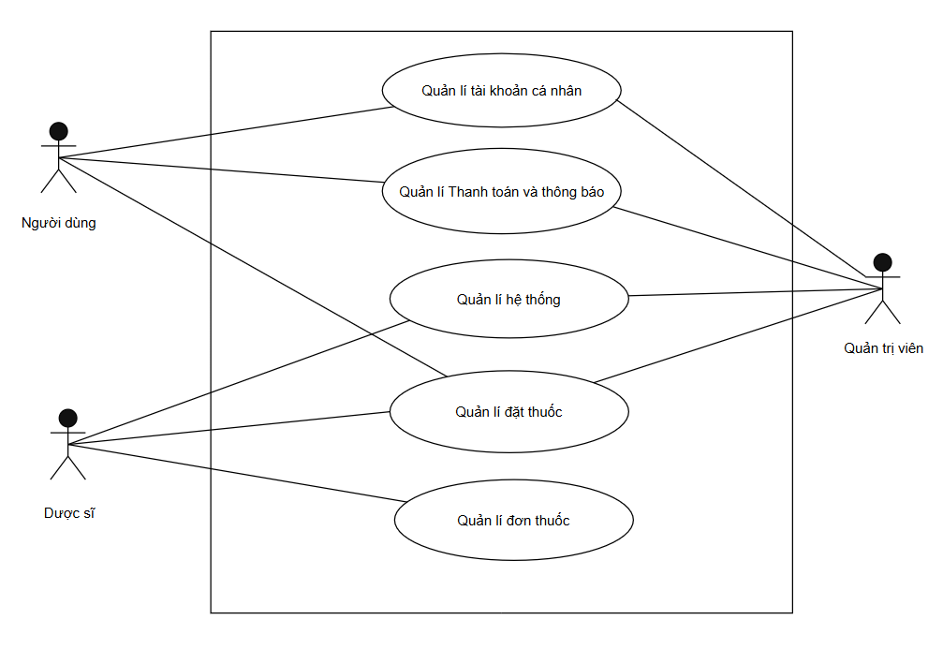

Hình 2.1: Sơ đồ Use Case cơ bản

2.2 Sơ đồ D0, D1, D2 từ ý niệm đến chi tiết

2.2.1 Sơ đồ D0
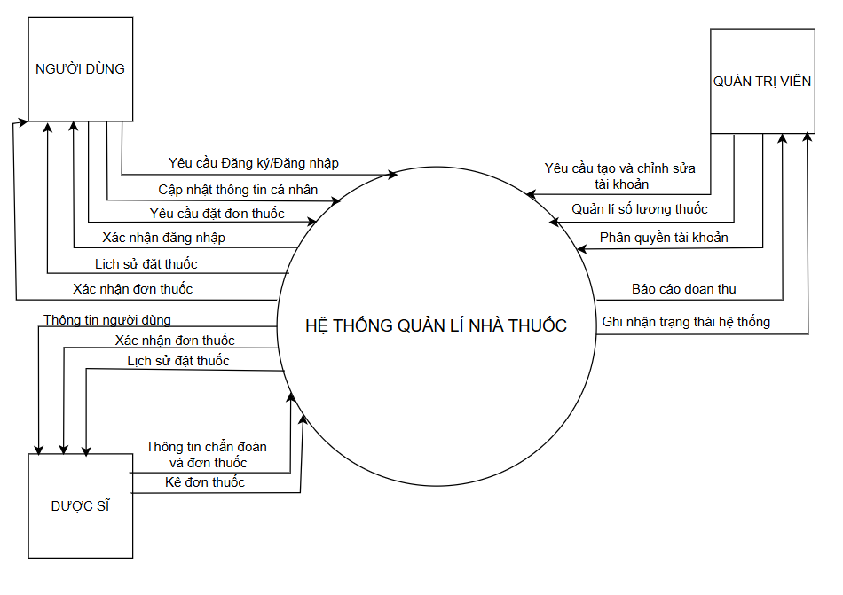

Hình 2.2.1: Sơ đồ DFD mức 0

2.2.2 Sơ đồ D1
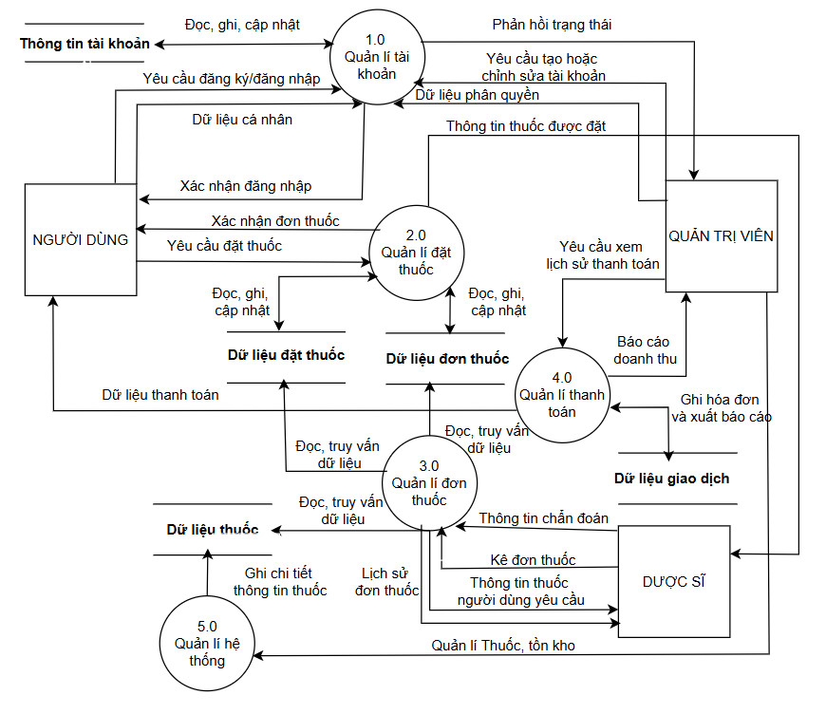
Hình 2.2.2: Sơ đồ DFD mức 1

2.2.3 Sơ đồ D2

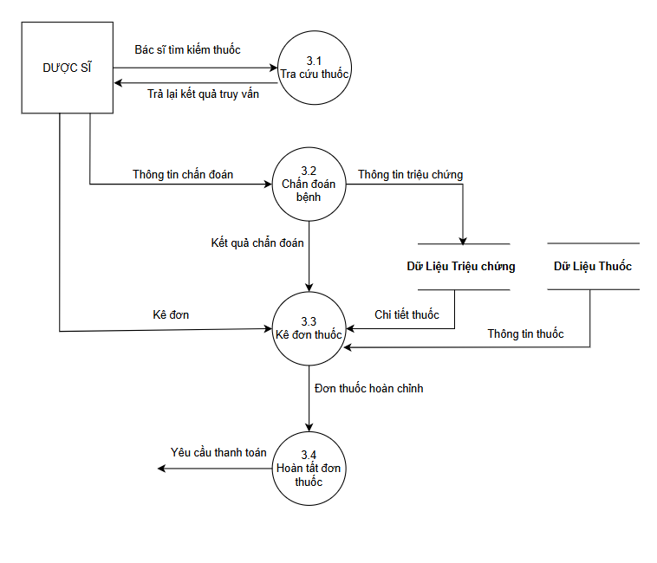

Hình 2.3.3: Sơ đồ DFD mức 2

2.3 Sơ đồ ERD
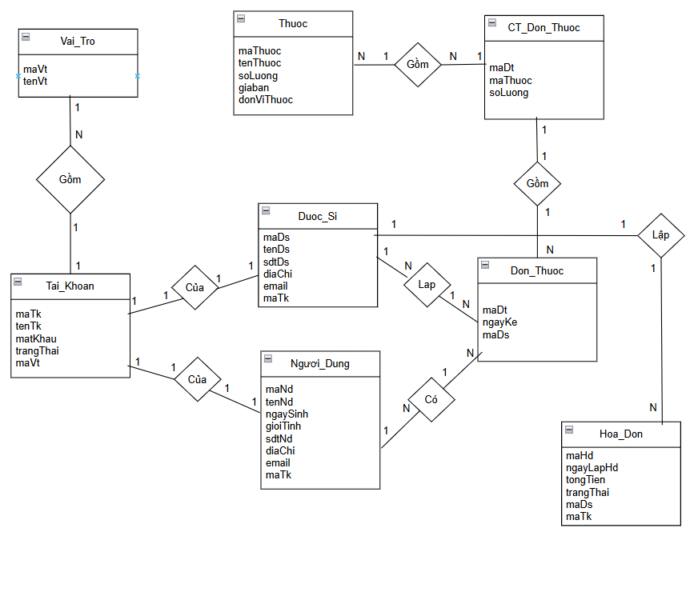

Hình 2.3: Sơ đồ ERD

LỜI KẾT
Đồ án Thực Tập chuyên ngành ‘Xây dựng Website nhà thuốc’ trong khoảng thời gian 2 tháng đã giúp cho em tiếp thu được những kiến thức, những kinh nghiệm từ Thầy và các bạn, giúp em nhận ra được những vấn đề mình gặp phải để điều chỉnh phù hợp, giúp em hoàn thiện bản thân mình hơn.
Trong suốt quá trình học tập theo hướng dẫn của Thầy, đã giúp em ngày càng tiến bộ hơn với ngôn ngữ PHP và các Framework hỗ trợ như Laravel, Boostraps, hiểu rõ về cách tạo một dự án Web, sắp xếp thời gian của bản thân như thế nào cho hợp lý để xây dựng một trang web hoàn chỉnh về tính năng cũng như giao diện.
Em xin chân thành cảm ơn Thầy đã hướng dẫn tận tình để có thể hoàn thành dự án một cách dễ dàng !

